резюме
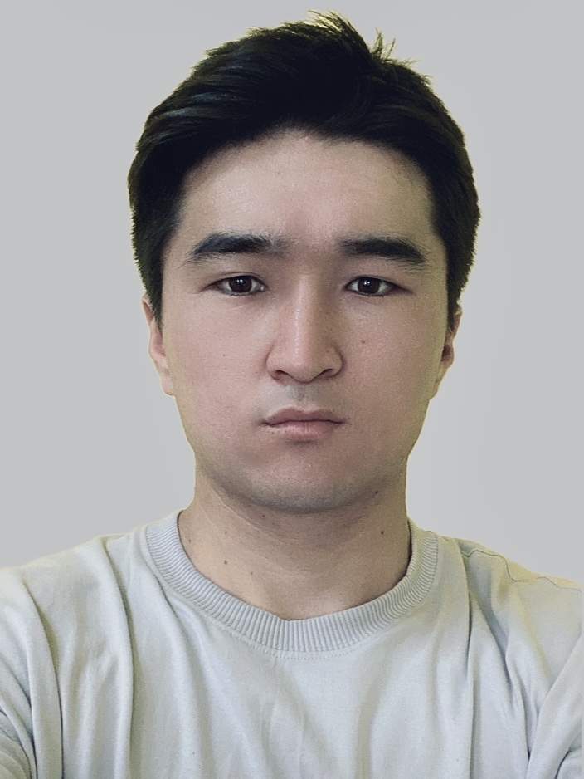 |  |  | Аты жөнү: Бактыбек уулу Нуртилек  Туулган жери: Баткен облусу, Баткен району, Кайынды айылы.  Улуту: Кыргыз  Жашаган дареги: Ош шаары., Узгенская 132/17.  Билими: 2015-ж (орто билими) Баткен облусунун, Баткен районундагы Ж. Турусбеков атындагы орто мектеби.  2019-ж (бакалавр) Ош мамлекеттик университети, искусство факультети көркөм өнөр багыты, профиль музыкалык билим берүү.  2021-ж (магистр) Ош мамлекеттик университети, искусство факультети көркөм өнөр багыты, профиль музыкалык билим берүү.  Эмгек стажы: Жалпы 6 жыл.  Билген тилдери: Кыргыз тили – эркин сүйлөйт, жазат; орус тили – орто сүйлөйт, жазат.  Компютердик сабаттуулугу: MS Word, MS Excel, Coreldraw, Internet.
жеке маалымат
Фамилиясы |  |  | Бактыбек уулу
аты |  |  | Нуртилек
Атасынын аты |  |  | Бактыбек
Туулган жылы |  |  | 1997- жыл, 31- октябрь.
байланыш маалымат | Уюлдук телефон номерлери |  |  |  | +996 999 199 960,  +996 501 199 960
 | E-mail |  |  |  | Nurtilekbaknybekov66@gmail.com
билими
Окууну баштаган жана аяктаган жылы |  | Окуу жайы |  | Факультети |  | Кесиби
2015/2019  2019/2021 |  | ОшМУ  ОшМУ |  | Искусство (бакалавр)  Искусство (магистратура) |  | Музыкалык көркөм билим берүү  Музыкалык көркөм билим берүү
иш тажырыйбасы
Жалпы стажы 6 жыл
ОшМУдагы стажы 6 жыл
2019-2021-ж.ж Кара-суу районуна караштуу Т.Сулайманов орто мектебинде- музыка мугалими. Ошол эле учурда ОшМУнун “Музыкалык тарбиялоонун усулу, теорисы жана хорду дирижёрлөө” кафедрасында – концертмейстер кызматында.
2021-2025-ж.ж ОшМУнун ПИжЖ институтунун “Элдик музыкалык аспаптарда аткаруу жана ырдоо” кафедрасында окутуучу.
сертификаттар жана алган сыйлыктар

-2021-ж. Сертификат “Квалификацияны жогорлатуу Институтунда Педагогика жана психология багытында” 72саат көлөмүндө окуу курсунан өткөндүгү.
-2021.15-январь. Ош шаарынын мэриясы Ош шаардык маданият башкармалыгы“Ардак грамота”

